**Categoría anatómica/fisiología**

Articulación de la rodilla

**Palabras clave**

Movimiento

Inestabilidad

Menisco

**Descripción**

▶Procedimiento. El paciente se coloca en cuclillas tratando de juntar lo máximo posible los glúteos con los tobillos. En esta posición se pide al paciente que trate de realizar la denominada marcha de pato. ▶Valoración. En los pacientes con una lesión del asta posterior, poco después de alcanzar la flexión máxima o en la fase precoz del movimiento de extensión se produce un chasquido o roce doloroso que se debe al atrapamiento del menisco lesionado. Si el paciente tiene un dolor intenso, generalmente no consigue adoptar siquiera la postura de cuclillas necesaria.

**Enlaces externos**

<https://www.youtube.com/watch?v=TEvQSwaAwt0>

**Imágenes. Test. Pruebas**

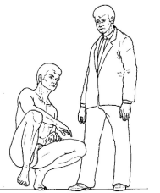

**Bibliografía**

Buckup, Klaus. Pruebas clínica para patología Oseas, articular y muscular. Exploraciones-signos y síntomas. 2da.Edicion. 499 paginas. Barcelona. Editorial mason.